Каждый ребенок имеет право на медицинскую помощь.
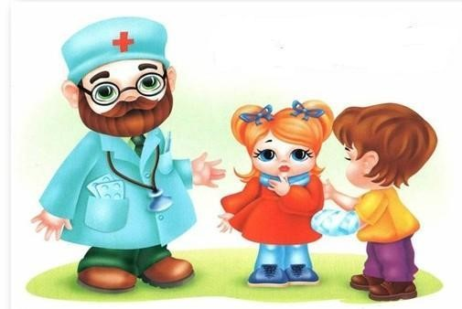
Дети имеют права говорить на своем родном языке, исповедовать свою религию, соблюдать обряды своей культуры.

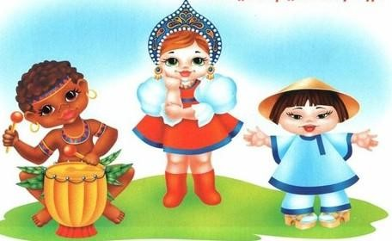
Дети имеют право на своё мнение и собираться вместе с целью выражения своих взглядов.
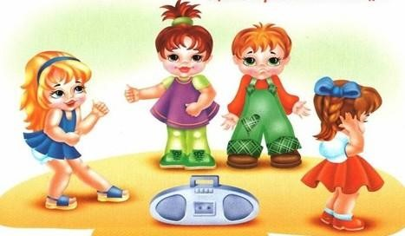
Родители имеют право и обязаны воспитывать своих детей.

Родители несут ответственность за воспитание и развитие своих детей. Они обязаны заботиться о здоровье, физическом, психическом, духовном и нравственном развитии своих детей.

Родители обязаны обеспечить получение детьми основного общего образования и создать условия для получения ими среднего (полного) общего образования.

Защита прав и интересов детей возлагается на их родителей.

ПРАВА РЕБЕНКА И
ОБЯЗАННОСТИ
РОДИТЕЛЕЙ

Информационный буклет для родителей

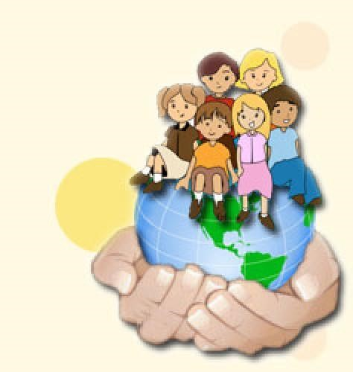

Ребенок - каждое человеческое существо, не достигшее 18-летнего возраста.
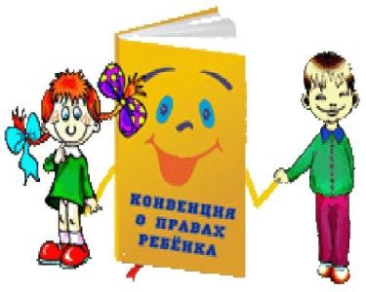
Существует множество специальных актов о правах ребёнка. Основным таким актом является Конвенция о правах ребенка 1989 г. — это документ о правах ребёнка из 54 статей, а также Конституция РФ, Семейный кодекс РФ и Федеральный закон от 24 июля 1998 г. №124-ФЗ «Об основных гарантиях прав ребёнка в РФ».

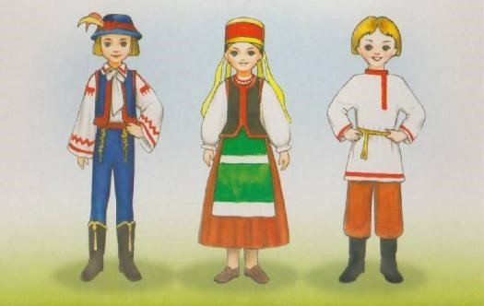
Все дети имеют равные права независимо от цвета кожи, языка, религии, пола.


Каждый имеет право на жизнь.

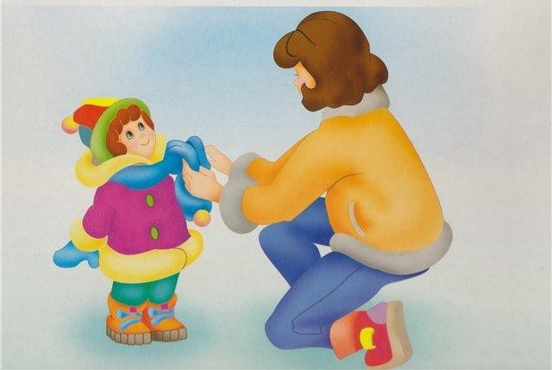
Каждый ребенок имеет право на заботу со стороны взрослых.


Каждый ребенок имеет право на сохранение семейных связей.

Каждый ребенок имеет право на защиту от физического и психологического насилия.

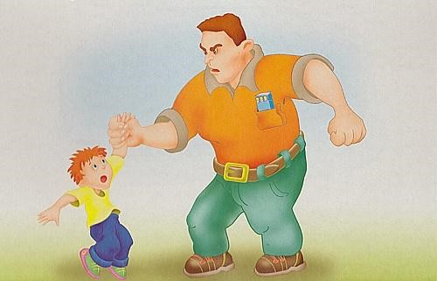
Каждый ребенок имеет права на защиту от эксплуатации.

Каждый имеет право на досуг и отдых.

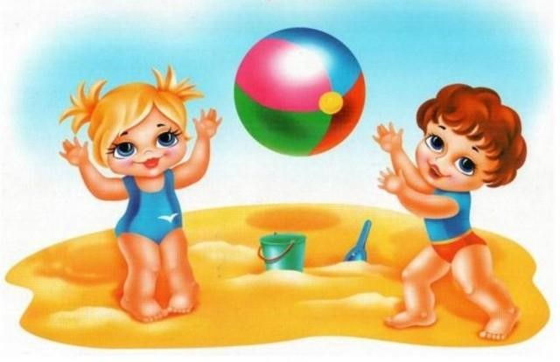
Каждый ребенок имеет право на бесплатное образование.
